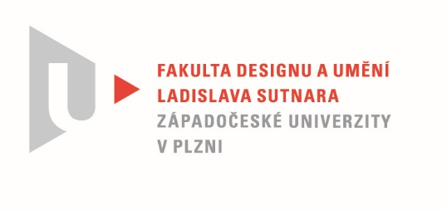

Protokol o hodnocení
kvalifikační práce

Název bakalářské práce: I Have Lived (atmosférická hra)

Práci předložil student: JEŽKOVÁ Sylva

Studijní obor a specializace: Multimediální design, specializace Multimédia

Posudek oponenta práce

Práci hodnotil: MgA. Vojtěch Domlátil, DiS.

- Cíl práce
Splněn.
- Stručný komentář hodnotitele
Dostal jsem k oponentuře hru Sylvy Ježkové. A pustlil se hned do ní. Rovnou, bez přečtení teoretické práce. A tu jsem spatřil polygonální svět, který obývají dvě figury povedeně vymodelované ve fantasy stylu. Zmáčkl jsem klávesu a dívčí postava vyrazila nedokonale zvládnutým krokem vpřed, klouzá po polygonech jako po ledu a nohy se jí při každém kroku zadrhnou. Následně zjišťuji, že postava dokáže provést mnoho jiných naopak velmi ladných pohybů, obdivuhodně dobře vytvořených přes motion capture. Chodím po tom jednoduchém světě, v zádech mám draka, vysbírám všechna světélka, rozhlížím se, zkouším ještě chodit sem a tam a tím můj herní požitek končí. S drakem nedokáži nijak interagovat, nemůžu ani k němu, ani od něho. Hra mě naopak vyplísní, že jsem nesesbíral dost esencí, které už ale nikde nedokáži najít...
V teoretické práci se naopak dočítám o zcela jiné, velkolepé hře, plné mnoha úžasných významů a poetiky, které v ní autorka spatřuje. Zjistil jsem například, že je tam ukryto vícero levlů, že je prý dokonce možné rozbít spojení dívka – drak. Zkusil jsem tedy hru znovu, jenže s obdobným nezdarem. Odhalil jsem jen, že se dá ještě proklikat jakýsi seznam, který pokažé vyvolá o něco jinak vypadající skálu, uprostřed které se vždy nachází tlačítko. Nepřišel jsem však na to, jak přesně onen mechanismus funguje, zda musím postupně odmačkat těch asi 18 tlačítek, nebo se tam děje ještě něco jiného... Hra už mě dávno nebavila.
Popsanou zkušeností bych chtěl podotknout, že atmosféru měla pro mě hra pouze první minuty, tedy po dobu co jsem se opájel elegancí postavy a jejích pohybů. Prostředí mi v tom nepomohlo – je tvořeno jen jednoduchým terénem. Celý můj hráčský zážitek provázela absence herní vstřícnosti k hráči – chyběla jasně vymezená motivace, o co ve hře jde, úvodní či postupné pokyny. Demotivovat hráče je velmi snadné. Zatímco ve filmu mohou rozhodovat minuty nebo spíše vteřiny nudy či dezorientace, ve hře to platí úplně stejně, i tam člověk potřebuje neustálý stimul, motivaci, proč se hrou zabývat dál. Jedním z řešení by mohlo být oprostit projekt od herních prvků a nechat hráče jen tak se procházet a tančit v pečlivě vytvořeném prostoru. Pokud hra má být hratelná, je nutné hernímu designu věnovat mnohem větší péči, hru řádně testovat a vyladit.
Celé to tak rovádím proto, že z teoretické práce bohužel čiší obrovská ambice, která mi v díle přijde nepostřehnutelná, neprodaná. Jako by hra byla určena samotné autorce a pár osobním zasvěcencům, ne běžným hráčům.

- Vyjádření o plagiátorství
Jistě se nejedná o plagiát.
4. Navrhovaná známka a případný komentář
Velmi dobře.

Datum: 14. 8. 2020 Podpis:

